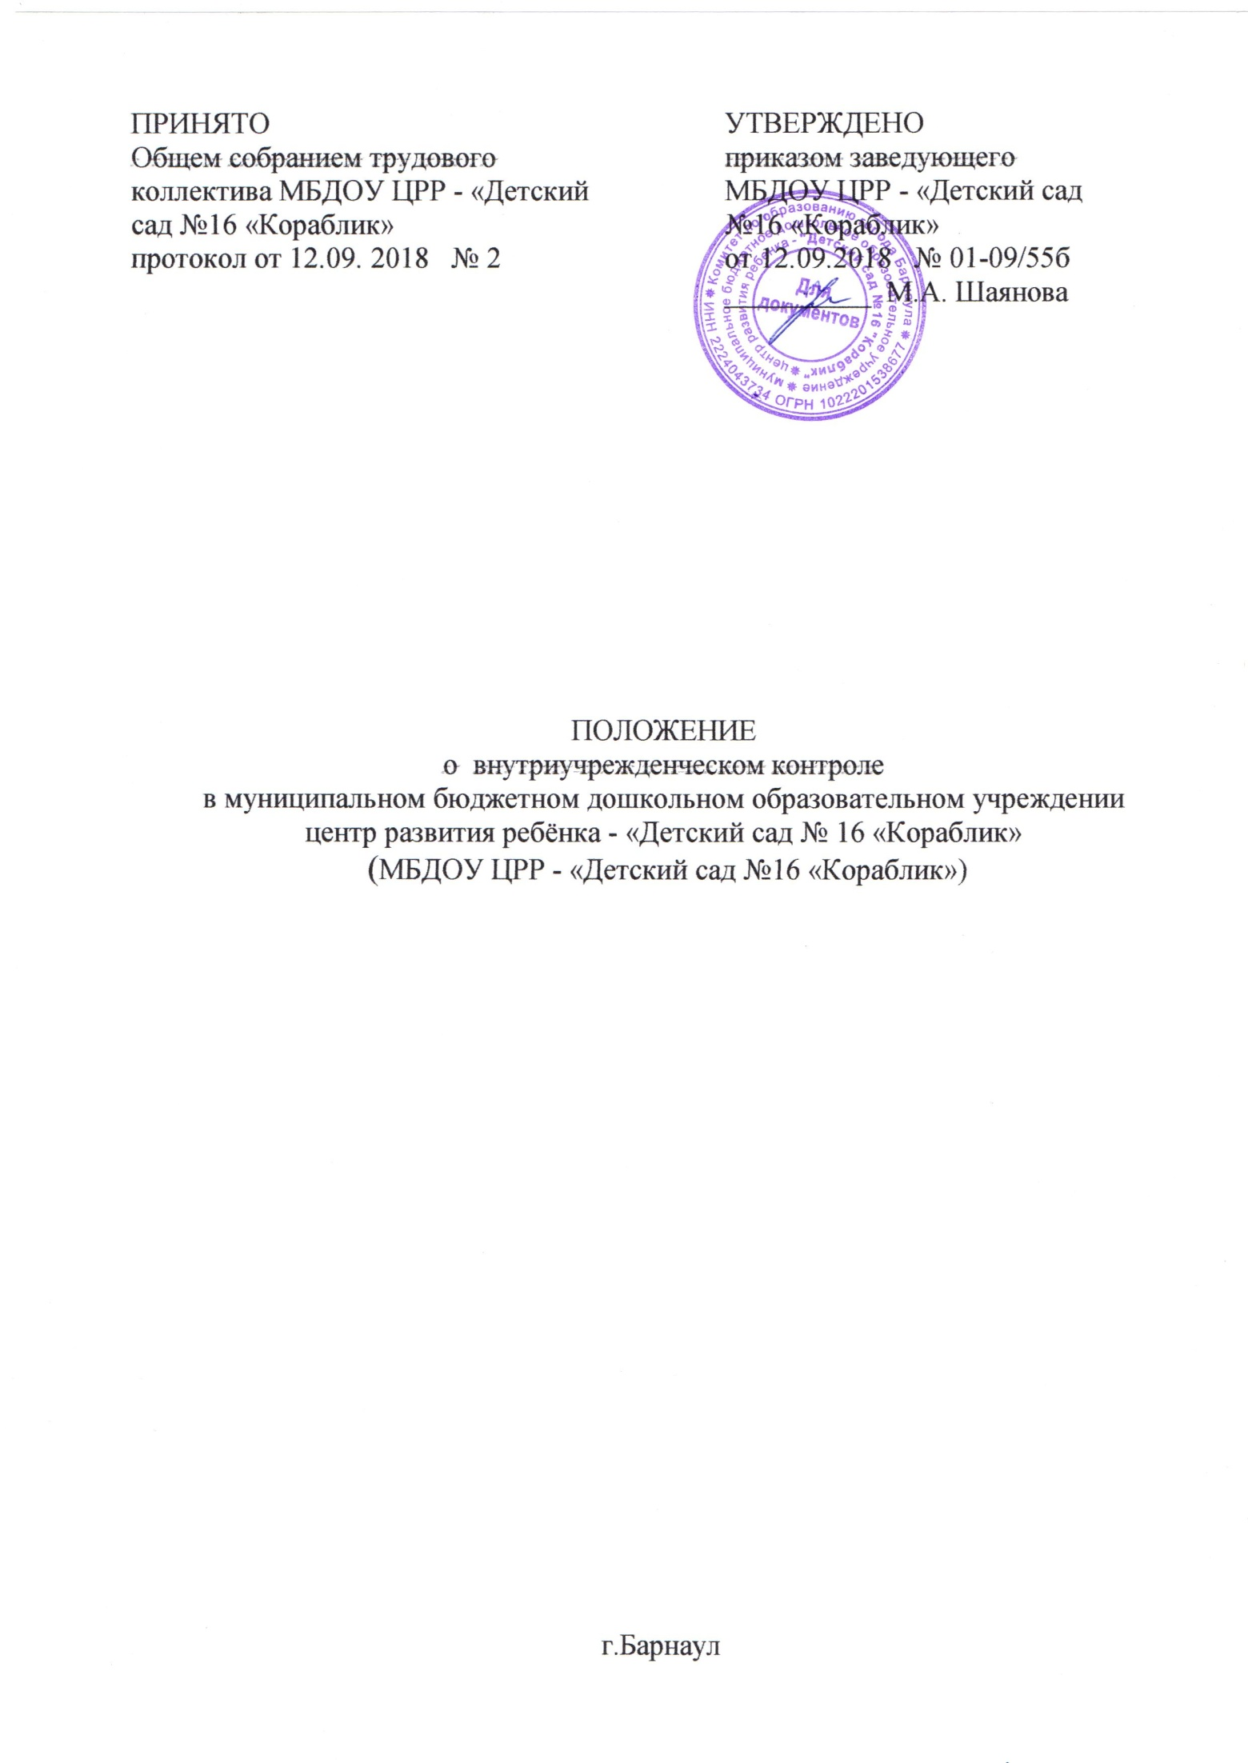

1. Общие положения
2. .1. Настоящее положение регламентирует осуществление внутриучрежденческого контроля в муниципальном бюджетном дошкольном образовательном учреждении центр развития ребёнка – «Детский сад №16 «Кораблик» (далее - образовательная организация), поря­док проведения контрольных мероприятий, оформление их результатов, перио­дичность осуществления контроля.

1.2. Под внутриучрежденческим контролем (далее - контроль) понимает­ся деятельность администрации образовательной организации, направленная на оценку соблюдения работниками действующего законодательства, приказов учредителя и организации, требований локальных актов, посредством прове­дения контрольных мероприятий, осуществляемых в порядке руководства и контроля в пределах своей компетенции.

1.3. Настоящее Положение разработано в соответствии с Конституцией Российской Федерации, Трудовым кодексом Российской Федерации, Граждан­ским кодексом Российской Федерации, Федеральным законом «Об образовании в Российской Федерации» от 29 12 2012 № 273-ФЭ, Законом «Об образовании в Алтайском крае» от 04 09 2013 № 56-ЗС, Уставом образовательной организа­ции, приказом Главного управления образования и науки Алтайского края «Об организации учредительного и внутриучрежденческого контроля» от 28.10.2016 №1727

1.4. Организацию и проведение внутриучрежденческого контроля осуще­ствляет должностное лицо образовательной организации, в функциональ­ные обязанности которого входит данное направление работы и закрепленного приказом заведующего образовательной организации.

2. Цель, задачи и предмет контроля

2.1. Целью внутриучрежденческого контроля является повышение каче­ства и эффективности деятельности организации.

1. .2. Основными задачами контроля являются:

-осуществление контроля и оценки соблюдения работниками действую­щего законодательства, распорядительных документов учредителя;

-реализация принципов государственной политики в области образования, анализ причин, лежащих в основе нарушений, принятие мер по их преду­преждению и неисполнению нормативных правовых актов;

-определение возможностей и путей, направленных на улучшение резуль­татов образовательного процесса;

-повышение качества кадрового потенциала;

-анализ и оценка эффективности результатов деятельности должностных лиц и педагогических работников, сотрудников организации;

-повышение компетентности работников по вопросам применения дейст­вующих в образовании норм, правил, оказание методической помощи;

-анализ результатов исполнения приказов и иных локальных актов образо­вательной организации;

-соблюдение прав участников образовательного процесса, соблюдение требований федеральных государственных образовательных стандартов;

-совершенствование системы управления качеством образования, в том числе оценки качества образования.

2.3. Предметом контроля является организация образовательного про­цесса, результаты деятельности педагогических работников образовательной организации.

1. Права и обязанности участников контрольного мероприятия

3.1. Мероприятия по контролю вправе осуществлять члены администра­ции организации в рамках своих полномочий или комиссия, утвержденная при­казом заведующего.

К контрольным мероприятиям могут привлекаться сторонние (компе­тентные) организации, отдельные специалисты, в том числе других учреждений и организаций в качестве экспертов, представители государственно­-общественного органа управления организацией.

3.2. Лица и комиссии, осуществляющие контрольные мероприятия, руко­водствуются Конституцией Российской Федерации, законодательством в об­ласти образования, указами Президента Российской Федерации, постановле­ниями и распоряжениями Правительства Российской Федерации, нормативны­ми правовыми актами Министерства образования и науки Российской Федера­ции, Главного управления образования и науки Алтайского края, органов мест­ного самоуправления и муниципальных органов управления образованием, уч­редительными документами образовательной организации, его локальными ак­тами, настоящим Положением и приказами о проведении контрольных меро­приятий.

3.3. Должностные лица, осуществляющие контрольные мероприятия, привлеченные специалисты, имеют право:

-выбирать методы проверки в соответствии с тематикой, вопросами и объемом проверки;

-запрашивать необходимую информацию, материалы, изучать документацию, относящуюся к тематике, вопросам контрольного мероприятия;

-посещать занятия и другие мероприятия работников обра­зовательной организации;

-проводить повторный контроль за устранением замечаний, данных во время проведения контрольных мероприятий;

-по итогам контрольного мероприятия вносить предложения о поощрении педагогического работника, о направлении его на курсы повышения квалифи­кации, применении дисциплинарного взыскания и других управленческих ре­шений;

-рекомендовать изучение опыта работы педагога в рамках методического объединения, педагогического или методического советов для дальнейшего ис­пользования другими педагогическими работниками;

-переносить сроки контроля по просьбе работника, но не более чем на месяц, по согласованию с заведующим образовательной организацией.

1. .4. Должностные лица, специалисты, привлеченные к проверкам, обяза­ны:

-осуществлять контрольные мероприятия на основании утвержденного плана внутриучрежденческого контроля или приказа заведующего;

-соблюдать установленные сроки проведения контрольных мероприятий, знакомить работника с результатами контрольных мероприятий, не требовать от работника документы и иные сведения, если они не отно­сятся к тематике, вопросам проверки;

-оказывать или организовывать методическую помощь педагогическому работнику в реализации предложений и рекомендаций, данных во время про­верки;

-соблюдать конфиденциальность полученной информации по тематике, вопросу проверки;

-быть этичным, тактичным, наблюдательным, настойчивым.

1. .5. Работник имеет право:

-ознакомиться с планом внутриучрежденческого контроля или приказом о проведении контрольного мероприятия;

-непосредственно присутствовать при проведении контрольных мероприя­тий, давать объяснения по вопросам, относящимся к предмету контроля;

-получать от должностных лиц информацию, консультации, которые от­носятся к предмету контроля;

-знакомиться с результатами контрольных мероприятий и письменно вы­разить свое согласие или несогласие с ними, а также с отдельными действиями должностных лиц;

-обжаловать итоги контрольного мероприятия в установленном порядке

3.6. Работник обязан:

-присутствовать на контрольных мероприятиях по требованию проверяющих;

-представлять необходимую информацию, документы по предмету кон­троля;

-представлять письменные и устные объяснения по предмету контроля, быть этичным, тактичным.

4. Периодичность, виды, формы и методы контроля

1. .1. Периодичность и формы контроля определяются необходимостью получения объективной информации о реальном состоянии дел и результатах педагогической деятельности. Период, продолжительность и формы контроля отражаются в годовом плане-графике.
2. .2. Контроль может осуществляться в форме плановых или внеплановых контрольных мероприятий.

Контроль в виде плановых мероприятий осуществляется в соответствии с утвержденным планом-графиком внутриучрежденческого контроля, который обеспечивает периодичность проверок и доводится до членов педагогического коллектива перед началом учебного года.

Контроль в форме внеплановых мероприятий осуществляется в целях ус­тановления фактов и проверки сведений о нарушениях, указанных в письмен­ных обращениях родителей воспитанников, законных пред­ставителей или других граждан, организаций, и урегулирования конфликтных ситуаций в отношениях между участниками образовательного процесса.

4.3. Контроль может проводиться по одному или нескольким вопросам.

4.4. При проведении контроля могут использовать методы собеседова­ние, посещение занятий, мероприятий, обследование, контрольные сре­зы, мониторинг, экспертиза, тестирование, опросы и анкетирование, наблюде­ние за организацией образовательного процесса, изучение и экспертиза доку­ментации.

4.5. Внутриучрежденческий контроль включает в себя следующие основные виды:

4.5.1.Оперативный контроль.

Направлен на изучение ежедневной информации о ходе и результатах педагогического процесса, выявление причин, нарушающих его, сравнение, обобщение, анализ, поиск причин, вызвавших ту или иную проблему. По итогам оперативного контроля вносятся изменения в педагогическую деятельность.

Оперативный контроль осуществляет должностное лицо, в функциональные обязанности которого входит данное направление работы.

Одной из форм оперативного контроля является предупредительный контроль. Целью предупредительного контроля являются:

-предупреждение ошибок, негативных действий в деятельности педагогов;

-недопущение распространения недостатков.

4.5.2. Тематический контроль.

Целью тематического контроля является изучение системы работы педагогов по реализации годовых задач образовательной организации.

Тематический контроль направлен на вне­дрение новых образовательных технологий, форм и методов рабо­ты, опыта мастеров педагогического труда.

Темы контроля определяются в соответствии с годовым пла­ном работы образовательной организации на основании проблемно-ориентирован­ного анализа по итогам предыдущего учебно­го года.

В ходе тематического контроля:

- проводятся тематические исследования (анкетирование, те­стирование);

- анализируются практическая деятельность педагогических ра­ботников, посещение занятий, другие мероприятия с детьми, ро­дителями, режимные моменты, документация.

Одной из форм тематического контроля является персо­нальный контроль. В ходе персонального контроля проверяющий изучает:

- уровень знаний педагога в области современных достижений психологической и педагогической науки, его профессиональное мастерство;

- уровень овладения педагогом новыми образовательными тех­нологиями, наиболее эффективными формами, методами и при­емами обучения;

- результаты работы педагога и пути их достижения;

- способы повышения профессиональной квалификации пе­дагога.

4.5.3. Фронтальный контроль. Предусматривает всестороннее целостное изучение деятельности воспитателей группы (одного из них) или специалистов по организации образовательного процесса, дает материалы для глубокого педагогического анализа, выводов и помогает определить дальнейшее направление в работе.

4.5.4. Итоговый контроль. Предусматривает сбор, системный учет, обработку и анализ информации об образовательной организации и результатах образовательного процесса для эффективного решения задач управления качеством образования. Направлен на выявление уровня решения годовых задач согласно ожидаемому результату в конце учебного года. Оформляется в виде отчета о результатах самообследования деятельности образовательной организации.

4.5.5. Административный контроль направлен на изучение вопросов по состоянию кадрового делопроизводства, финансово-хозяйственной деятельности, охраны жизни и здоровья детей, организации питания, организации образовательного процесса и профессиональной компетентности педагогов, охраны труда и соблюдения техники безопасности, ГО ЧС, противопожарной безопасности.

Вопросы административного контроля, изучаемые с определенной периодичностью, квалифицируются как систематический контроль.

5.Организация и проведение контроля

5.1 Контроль предусматривает:

-формирование и утверждение плана-графика проверок,

-определение оснований для проведения проверки,

-подготовку проверки,

-проведение проверки и обработку ее результатов,

-оформление результатов проверки,

-проведение корректирующих действий по устранению выявленных на­рушений, несоответствий, в том числе проведение предупреждающих действий, направленных на предотвращение возникновения нарушений, несоответствий.

5.2. Формирование и утверждение плана-графика внутриучрежденческого контроля

5.2.1. При формировании плана-графика учитываются:

-периодичность проверки (оперативный: еженедельно, ежемесячно, ежеквартально; тематический: не менее 2 раз в год; фронтальный: по мере необходимости);

-анализ результатов ранее проведенных проверок учредительного и внут­риучрежденческого контроля, контрольно-надзорных органов;

-анализ результатов деятельности образовательной организации за преды­дущий период, в том числе результатов самообследования;

-письменные обращения родителей или законных пред­ставителей воспитанников,

-сроки аттестации педагогических работников в плановом году. Проверка результатов деятельности педагогического работника не проводится в год его поступления на работу в образовательную организацию, и при условии, что в данный год он не проходит аттестацию,

-актуальные (приоритетные, новые) направления (вопросы), развития сис­темы образования, по которым необходимо получить оперативные данные или осуществить контроль.

5.2.2 План-график проведения контроля утверждается приказом заведующего образовательной организации в срок до 1 сентября текущего года.

5.2.3. Изменения в план-график проверок (сроки проведения, данные о членах комиссии) вносятся приказом заведующим образовательной организации.

5.3. Определение оснований для проведения проверки. Основанием для проведения проверки служат план-график внутриучрежденческого контроля, обращение родителей (законных представителей воспитанников), посту­пившее в образовательную организацию, из иных органов по фактам наруше­ний в организации.

5.4. Подготовка проверки.

5.4.1. Тематический контроль проводится в соответствии с планом- графиком внутриучрежденческого контроля. Заведующий не позднее, чем за 10 дней до начала тематического контроля издает приказ, в котором утверждает цель, график, план тематического контроля. Назначает ответственного, доводит до сведения проверяемых и проверяющих план-задание тематического контроля. В зависимости от цели проводится в одной, в нескольких или во всех возрастных группах. Продолжительность тематического контроля от 1 до 10 дней. По итогам тематического контроля составляется аналитическая справка и заслушивается на Педагогическом совете образовательной организации.

5.4.2. Оперативный контроль проводится в соответствии с планом- графиком внутриучрежденческого контроля, должностными лицами, определенными приказом заведующего образовательной организации. С вопросами оперативного контроля работники знакомятся в начале каждого месяца. По итогам оперативного контроля, ответственными должностными лицами ежемесячно составляется аналитическая справка, которая доводится до сведения работников на совещаниях при заведующем, (при необходимости на заседаниях педагогического совета, общем собрании трудового коллектива). После ознакомления сотрудников с результатами контроля, заведующим выносится решение о снятии вопросов с контроля, или продления сроков их выполнения на определенный период с целью проведения корректирующих действий.

5.4.3. Фронтальный контроль проводится в соответствии с планом- графиком внутриучрежденческого контроля. Заведующий не позднее, чем за 10 дней до начала фронтального контроля издает приказ, в котором утверждает объект, цель, методы, график, план фронтального контроля. Назначает ответственных лиц за его проведение, доводит до сведения проверяемых и проверяющих план-задание фронтального контроля. Продолжительность фронтального контроля от 1 до 5 дней. По итогам фронтального контроля составляется аналитическая справка, которая заслушивается на Педагогическом совете образовательной организации, выносятся рекомендации и определяются корректирующие действия, срок их исполнения.

5.4.4. Итоговый контроль проводится на основании приказа заведующего о проведении самообследования с указанием сроков, назначением ответственных. По итогам контроля составляется отчет по самообследованию деятельности образовательной организации за прошедший календарный год, принимается на Общем собрании трудового коллектива, размещается на сайте образовательной организации до 20 апреля текущего года и предоставляется учредителю.

5.4.5. Административный контроль направлен на изучение вопросов по состоянию кадрового делопроизводства, финансово-хозяйственной деятельности, охраны жизни и здоровья детей, организации питания, организации образовательного процесса и профессиональной компетентности педагогов, охраны труда и соблюдения техники безопасности, ГО ЧС, противопожарной безопасности. Вопросы административного контроля, изучаемые с определенной периодичностью, квалифицируются как систематический контроль.

5.5. Подготовка внеплановой проверки.

5.5.1. Внеплановая проверка проводится по приказу заведующего, в котором указываются состав комиссии с указанием фамилии, имени, отчества, должности председателя и членов комиссии, а также привлекаемых лиц, цель, задачи, предмет и объект проверки, проверяемый период, срок проведения проверки, проверяемые вопросы, план-задание (программа проверки), включающий перечень документов, материалов, рассмотрение которых необходимо для достижения цели и задач проведения проверки проводит совещание с членами комиссии, формирует итоговую справку.

5.5.2. При проведении внеплановой проверки члены комиссии изучают, результаты внутриучрежденческого контроля, документацию, деятельность сотрудника, берут письменные объяснения сотрудника, очевидцев, составляют акт обследования места происшествия (при необходимости) и др.

5.5.3.Сотрудник уведомляется о начале проверки путем доведения соответствующего приказа и плана-задания не менее чем за один день до начала проведения контрольного мероприятия.

5.5.4. Продолжительность одной проверки не должна превышать пяти рабочих дней с учетом посещения проверяющими не более 5 занятий и других мероприятий одного работника. Продление первоначально установленного срока проверки осуществляется приказом заведующего образовательной организации. Продолжительность проведения проверки методом мониторинга зависит от объекта и предмета проверки, объема и сложности проведения мониторинга и может быть установлена индивидуально и закреплена приказом заведующего образовательным учреждением.

5.5.5. Председатель и члены комиссии могут проводить с работниками образовательной организации индивидуальное консультирование по вопросам проверки в пределах своей компетенции.

5.5.6. Проведение проверки и обработка ее результатов, общее руководство проверкой осуществляет председатель, в функции которого входит соблюдение сроков проверки, контроль процессов получения информации и данных, а также их оценки и вынесение суждений членами комиссии, подписание итоговой справки, проведения установочного и итогового совещаний с членами комиссии. В ходе проверки комиссия может использовать специально разработанный инструментарий в форме инструкции, информационной карты, оценочного и экспертного листа.

5.5.7. Проведение организационного (установочного) совещания с членами комиссии проводит председатель комиссии, на котором знакомит членов комиссии с целью и задачами проверки.

5.5.8. Члены комиссии проводят проверку в соответствии с планом- заданием и с использованием разработанного инструментария, получают данные путем анализа документов, визуального наблюдения, беседы с работниками образовательной организации, опроса, в соответствии с установленными нормами и правилами.

5.5.9. Члены комиссии оформляют и подписывают справку в последний день проверки или в течение трех рабочих дней по завершении проверки, если приказом о проведении проверки не установлены иные сроки. Справка содержит основание контроля, цель, предмет и вопросы контрольного мероприятия, сроки проведения контрольного мероприятия, краткую характеристику состояния дел по контролируемому вопросу, методы контроля, количество посещенных занятий и иных мероприятий, выводы и рекомендации по улучшению деятельности.

5.5.10. Председатель комиссии по завершении проверки информирует о результатах проведенного контроля сотрудников образовательной организации в последний день проверки или в течение пяти рабочих дней по завершении проверки, подписывает справку (оформляется в 2 экземплярах в соответствии с формой), собирает подписи сотрудников образовательной организации, в отношении которых проводилась проверка. В случаях, когда отсутствует возможность получить подпись сотрудника, председатель комиссии делает соответствующую запись в итоговой справке с указанием причин.

5.5.11. Сотрудник образовательной организации после ознакомления с результатами контроля ставит подпись в итоговой справке, удостоверяя тем самым факт ознакомления с результатами проверки. Сотрудник вправе сделать запись в итоговой справке о несогласии с результатами в целом и по отдельным фактам и выводам.

5.5.12. Заведующий по результатам контроля принимает одно или несколько управленческих решений об издании соответствующего приказа, об устранении выявленных несоответствий, нарушений, об обсуждении материалов контроля на совещаниях, заседаниях и иных мероприятиях с сотрудниками образовательной организации, о проведении повторного (внепланового) контроля с привлечением соответствующих специалистов, о привлечении к дисциплинарной ответственности сотрудников образовательной организации, иные решения в пределах своих полномочий.

5.6. Корректирующие действия по устранению выявленных несоответствий, нарушений по итогам контроля определяются из их анализа.

5.6.1. Корректирующие действия по итогам контроля, не требующие длительной подготовки и организации, проводятся непосредственно в период проведения контроля либо в короткий срок, определяемый должностным лицом, проводящим проверку.

5.6.2. План корректирующих мероприятий составляется в случае, если корректирующие действия по итогам контроля, требуют длительной подготовки и организации.

5.6.3. План корректирующих мероприятий по итогам контроля по решению Педагогического совета может быть включен в план работы образовательной организации на следующий учебный год.

5.6.4. План корректирующих мероприятий по итогам контроля, ответственные за его выполнение должностные лица утверждаются и назначаются приказом заведующего.

5.6.5. Ответственные должностные лица, готовят отчет о выполнении плана корректирующих мероприятий и представляют заведующему. Итоги выполнения плана корректирующих мероприятий выносятся на рассмотрение на совещания при заведующем, Педагогические советы и другие мероприятия коллегиальных органов.

1. Документация внутриучрежденческого контроля

6.1. Документами, регламентирующими организацию и проведение внутриучрежденческого контроля, являются:

-план-график внутриучрежденческого контроля на учебный год,

-план корректирующих мероприятий (раздел в плане работы образова­тельной организации на учебный год),

-справки о результатах проверки,

-протоколы педагогических советов, совещаний при заведующем и иных административных совеща­ний, комиссий и т п ,

-приказы по вопросам контроля,

-отчет о выполнении внутриучрежденческого контроля за год,

-отчет о выполнении план корректирующих мероприятий.

6.2. Документация хранится в течение пяти лет в архиве организа­ции.

Приложение № 1

к положению о

внутриучрежденческом

контроле

Общая схема проведения учредительного контроля

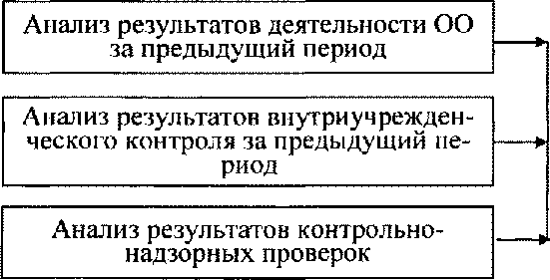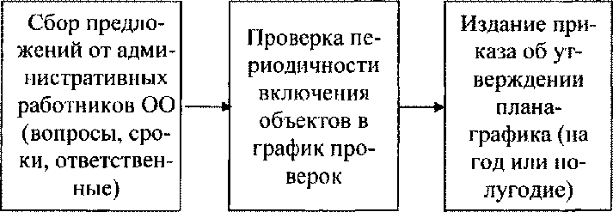

Ответственный специалист

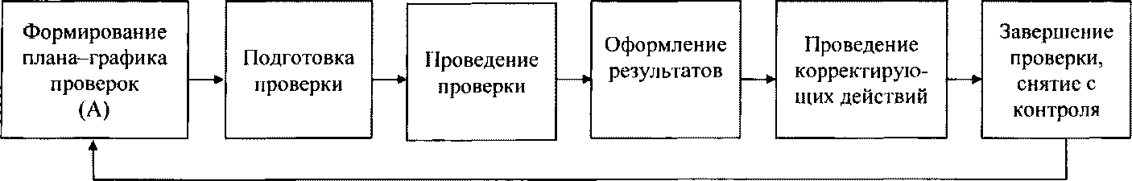

Формирование плана-графика внутриучрежденческого контроля (А)

Приложение №2

к положению о

внутриучрежденческом

контроле

Форма плана-графика внутриучрежденческого контроля

|  |  |  |  |  |  |  |  |  |
| --- | --- | --- | --- | --- | --- | --- | --- | --- |
| № | Направления контроля | Формы контроля | Объект контроля | Цель контроля | Методы контроля | Сроки контроля | Ответствен  ный | Где подводятся итоги контроля |
|  |  |  |  |  |  |  |  |  |
|  |  |  |  |  |  |  |  |  |
|  |  |  |  |  |  |  |  |  |
|  |  |  |  |  |  |  |  |  |

Приложение №3

к положению о

внутриучрежденческом

контроле

ПЛАН-ЗАДАНИЕ

проведения проверки

1. Основание для проведения проверки

________________________________________________________________

(план работы МБДОУ план-график внутриучрежденческого контроля, иные основания для проведения контрольного мероприятия их номер и дата)

1. Предмет проверки _____________________________________________

(указывается что именно проверяется)

1. Объект проверки ______________________________________________

(полное наименование объекта)

1. Цель проверки ________________________________________________
2. Задачи проверки ______________________________________________
3. Вопросы проверки, посещаемые мероприятия, документы

|  |  |  |  |  |
| --- | --- | --- | --- | --- |
| № п/п | Наименование вопроса | Фамилия, И.О. члена комиссии, проверяющего вопрос | Посещаемые мероприятия | Рассматриваемые документы |
|  |  |  |  |  |
|  |  |  |  |  |

1. Проверяемый период деятельности ______________________________
2. Сроки начала и окончания проведения проверки____________________
3. Состав комиссии по проведению проверки

Председатель комиссии Ф И О, должность

Члены комиссии Ф И О, должность

Председатель комиссии

по проведению проверки _________________ __________

инициалы, фамилия личная подпись

Приложение № 4

к положению о внутриучрежденческом

контроле

СПРАВКА* о результатах проверки

(наименование **образовательной** организации)

по вопросу « »

1. Цель проверки
2. Задачи проверки
3. Проверяемый период деятельности
4. Заключения по результатам проверки (делается по каждой задаче проверки)
5. Выводы

2

Должность специалиста

(личная подпись) (инициалы и фамилия)

*Форма справки по вопросу проверки

Заполняется специалистом

НАИМЕНОВАНИЕ ОБРАЗОВАТЕЛЬНОЙ ОРГАНИЗАЦИИ

СПРАВКА**

О результатах проверки

|  |  |
| --- | --- |
| 1 | (объект проверки)  Основание проверки (№ и дата приказа или пункт годового плана контроля) |
| 2 | Вопрос (вопросы) проверки |
| 3 | Цель проверки |
| 4 | Сроки проверки |
| 5 | Проверку осуществлял(и) |
| 6 | Заключения по результатам проверки (по каждому вопросу проверки) |
| 7 | Выводы по итогам проверки (по каждому вопросу проверки) |
| 8 | Рекомендации по итогам проверки (по каждому вопросу проверки) |

Председатель комиссии по про­ведению проверки

(личная подпись) (инициалы и фамилия)

Со справкой ознакомлен(ы)

Должность, Фамилия, И О со­трудника (личная подпись) (инициалы и фамилия)

**Форма итоговой справки

Заполняется ответственным специалистом

Приложение № 5

к положению о внутриучрежденче­ском контроле

Примерная форма отчета о выполнении плана внутриучрежденческого контроля

За учебный год

Таблица 1

|  |  |  |  |
| --- | --- | --- | --- |
|  | Кол-во | Наличие документов по результатам проверки  (кол- во) | Результаты контроля (на контроле, снят с контроля, повторный контроль) / кол- во |
| 1 Проведено прове­рок по плану |  |  |  |
| Из них  - проведено в соот­ветствии с планом |  |  |  |
| - проведено с изме­нением срока (при­чины) |  |  |  |
| * не проведено (при­чины) * 2 Проведено вне­плановых проверок |  |  |  |
| Из них  - по заданию учре­дителя |  |  |  |
| - для получения ин­формации и приня­тия управленчес ких решений |  |  |  |
| - по обращениям граждан |  |  |  |

Таблица 2

|  |  |  |
| --- | --- | --- |
| № п/п | Вопросы проверок | Кол-во |
|  |  |  |
|  |  |  |
|  |  |  |

К отчету прилагается краткий текстовый анализ эффективности контрольных меро­приятий